РЕСПУБЛИКА КАРЕЛИЯ
МУНИЦИПАЛЬНОЕ ОБРАЗОВАНИЕ
«ВОЛОМСКОЕ СЕЛЬСКОЕ ПОСЕЛЕНИЕ»
СОВЕТ ВОЛОМСКОГО СЕЛЬСКОГО ПОСЕЛЕНИЯ

РЕШЕНИЕ
18 сессии 4 созыва
от 08 августа 2019 года № 34

Об утверждении официальных символов
Воломского сельского поселения.

В соответствии со статьей 9 Закона Российской Федерации от 6 октября 2003 года N 131-ФЗ «Об общих принципах организации местного самоуправления в Российской Федерации» и статьей 6 главы 1 Устава Воломского сельского поселения,

Совет Воломского сельского поселения РЕШИЛ:

1. Принять предложение авторского коллектива в составе: Башкирова Константина Сергеевича, Карпуниной Виктории Валерьевны, Штейнбах Светланы Юрьевны, разработавшего в соответствии с современными геральдическими требованиями эскизы герба и флага Воломского сельского поселения.
2. Утвердить Положение о гербе Воломского сельского поселения (Приложение №1) и Положение о флаге Воломского сельского поселения (Приложение № 2).
3. Обратиться в Геральдический Совет при президенте Российской Федерации с целью внесения герба и флага Воломского сельского поселения в Государственный геральдический регистр Российской Федерации.
4. Поручить Башкирову Константину Сергеевичу представлять интересы Воломского сельского поселения в Геральдическом Совете при президенте Российской Федерации.
5. Разместить настоящее решение на официальном интернет – сайте Муезерского муниципального района с адресом доступа - http://www.muezersky.ru (страница Воломского с/п).
6. Настоящее решение вступает в силу после его опубликования (обнародования).

Глава Воломского сельского поселения С.А.Андреев

Председатель Совета
Воломского сельского поселения Т.И.Кипер
Приложение № 1
Утверждено решением Совета
Воломского сельского поселения
от 08 августа 2019 года № 34

ПОЛОЖЕНИЕ О ГЕРБЕ
ВОЛОМСКОГО СЕЛЬСКОГО ПОСЕЛЕНИЯ.

Настоящим положением устанавливается герб Воломского сельского поселения, его описание и порядок официального использования.

- Общие положения

1.1. Герб Воломского сельского поселения (далее – Герб) является официальным символом Воломского сельского поселения.
1.2. Положение о Гербе и рисунки Герба в многоцветном и одноцветном вариантах хранятся в Совете Воломского сельского поселения и доступны для ознакомления всем заинтересованным лицам.
1.3. Герб подлежит внесению в Государственный геральдический регистр Российской Федерации.

2. Геральдическое описание и обоснование символики Герба

2.1. Геральдическое описание Герба:
«В золотом поле с лазоревой (синей, голубой) волнистой оконечностью – поверх всего сосна переменных цветов с лазоревыми ветвями, завершенными лазоревыми выгнутыми дугообразными сегментами кольца, вверху стенозубчатыми, сопровожденная по сторонам двумя лазоревыми звездами о восьми лучах. Щит увенчан муниципальной короной установленного образца».

2.2. Толкование и историческое обоснование символики Герба.
Поселок Волома основан в 1962 году на южном берегу озера Ховдаярви. Наименование его - от названия реки Волома, протекающей на территории Муезерского и Сегежского районов. Численность населения в 1980 году - 2051 человек, в 2005 году - 1041 человек.
Указом Президиума Верховного Совета Карельской АССР от 14 июня 1961 года зарегистрирован поселок Волома, отнесенный к Суккозерскому сельскому совету Суоярвского района КАССР. С февраля 1965 года поселок Волома вошел в состав Воломского сельского Совета депутатов трудящихся (образован на основании решения исполкома Суоярвского районного Совета от 27 января 1965 года). В состав Воломского сельского Совета входили поселок Пенинга (центральный поселок), станция Пенинга, поселок Волома, станция Сонозеро. Председателем сельского совета была Гетманец Вера Михайловна, секретарем – Свитогор Любовь Валентиновна.
Указом Президиума Верховного Совета РСФСР от 30 декабря 1966 года образован Муезерский район. Воломский сельский Совет вместе с подчиненными ему населенными пунктами вошел в состав Муезерского района.
Указом Президиума Верховного Совета Карельской АССР от 29 марта 1976 года образован Воломский Совет депутатов трудящихся (с 1978 года – народных депутатов) Муезерского района с центром в пос.Волома. Исполнительный орган местного самоуправления – исполнительный комитет (исполком).
Железнодорожная станция Сонозеро была открыта в 1964 году. Расположена в 1 км от поселка Волома (железнодорожная линия Петрозаводск-Костомукша).
Первый цех по производству технологической щепы был сдан в эксплуатацию в марте 1969 года в Воломе. Он оснащен оборудованием на 30 тысяч кубометров щепы в год. Цех такой мощности был первым в стране. Изучать опыт воломцев приезжали представители 80 леспромхозов и лесхозов Российской Федерации, Литвы, Латвии. Там впоследствии были построены цехи подобного типа.
Топонимика.
Волома. vall, vallo -'стремнина, стрежень, быстрина в реке, пороге’; 'глубокое место на озере’ (ср. финск. vayla); «vиалла» - 'бить, грызть’, вулле, вуолед- 'строгать, резать’ . На территории Карелии: 33) Волома — озеро (Воломозеро) ( басс. р. Сегежи, р. Волома), кар. voljarvi, vuoljarvi; 34) Волома — река (там же), кар. vuoloman'dogi (Лескинен В. О некоторых саамских гидронимах Карелии. //Прибалтийско- финское языкознание. Вопросы флнетики и лексикологии. Л.: Наука. Лен. отделение. 1967. С. 83).
Сонозеро. По одной из версий от “Suonjarvi”. Suun- “нитка”, “жила”, sund- “темя” (Керт Г. М. Некоторые саамские топонимические названия на территории Карельской АССР. //Вопросы языкознания. 1960. N 2. C. 89; Мулонен И. И. Топонимия Присвирья. Проблемы этноязыкового контактирования. Петрозаводск.: РАН. Карельский научный центр. Ин-т языка, истории и литературы. 2002. C. 263.)
Сосна переменных цветов с лазоревыми ветвями, завершенными лазоревыми выгнутыми дугообразными сегментами кольца, вверху стенозубчатыми – символизирует корни возникновения поселка Волома – основание здесь предприятия деревообрабатывающей промышленности.
Две лазоревые звезды напоминают о двух населенных пунктах Воломского сельского поселения – поселок Волома и станция Сонозеро.
Лазоревая волнистая конечность напоминает озера и реки поселения: оз.Ховдоярви, р.Чирка, р.Кожала.
Золото – символ солнечного света, постоянства, прочности. Напоминает также о деревообрабатывающей промышленности (цвет спила дерева).
Лазурь (синий, голубой)- символ красоты, мира, возвышенных устремлений.
Корона установленного образца – статусный элемент, символизирующий ранг муниципального образования как сельского поселения.

3. Порядок воспроизведения Герба

3.1. Воспроизведение Герба, независимо от его размеров, техники исполнения и назначения, должно точно соответствовать геральдическому описанию, приведенному в п. 3.1. статьи 3 настоящего Положения. Воспроизведение Герба допускается в многоцветном, одноцветном и одноцветном с использованием условной штриховки для обозначения цветов вариантах (Приложения 1, 2, 3 к настоящему Положению).
3.2. Ответственность за искажение рисунка герба, или изменение композиции или цветов, выходящее за пределы геральдически допустимого, несет исполнитель допущенных искажений или изменений.

4. Порядок официального использования Герба

4.1. Герб муниципального образования помещается:
- на зданиях органов местного самоуправления;
- на зданиях официальных представительств Воломского сельского поселения за пределами Воломского сельского поселения;
- в залах заседаний органов местного самоуправления;
- в рабочих кабинетах главы Воломского сельского поселения, выборных и назначаемых должностных лиц местного самоуправления.
4.2. Герб помещается на бланках:
- правовых актов органов местного самоуправления и должностных лиц местного самоуправления;
- представительного органа самоуправления;
- главы Воломского сельского поселения;
- исполнительного органа местного самоуправления;
- иных выборных и назначаемых должностных лиц местного самоуправления.
4.3. Герб воспроизводится на удостоверениях лиц, осуществляющих службу на должностях в органах местного самоуправления, муниципальных служащих, депутатов представительного органа местного самоуправления; членов иных органов местного самоуправления.
4.4. Герб помещается:
- на печатях органов местного самоуправления;
- на официальных изданиях органов местного самоуправления.
4.5. Герб может помещаться на:
- наградах и памятных знаках Воломского сельского поселения;
- должностных знаках главы Воломского сельского поселения, председателя представительного органа местного самоуправления, депутатов представительного органа местного самоуправления, муниципальных служащих и работников органов местного самоуправления;
- указателях при въезде на территорию Воломского сельского поселения;
- объектах движимого и недвижимого имущества, транспортных средствах, находящихся в муниципальной собственности;
- бланках и печатях органов, организаций, учреждений и предприятий, находящихся в муниципальной собственности, муниципальном управлении или муниципальном подчинении, а также органов, организаций, учреждений и предприятий, учредителем (ведущим соучредителем) которых является Воломское сельское поселение;
  - в залах заседаний руководящих органов и рабочих кабинетах руководителей органов, организаций, учреждений и предприятий, находящихся в муниципальной собственности, муниципальном управлении или муниципальном подчинении, а также органов, организаций, учреждений и предприятий, учредителем (ведущим соучредителем) которых является Воломское сельское поселение;
  - на принадлежащих органам, организациям, учреждениям и предприятиям, находящимся в муниципальной собственности, муниципальном управлении или муниципальном подчинении, а также органам, организациям, учреждениям и предприятиям, учредителем (ведущим соучредителем) которых является Воломское сельское поселение, объектах движимого и недвижимого имущества, транспортных средствах.
4.6. Допускается размещение Герба на:
- печатных и иных изданиях информационного, официального, научного, научно-популярного, справочного, познавательного, краеведческого, географического, путеводительного и сувенирного характера;
- грамотах, приглашениях, визитных карточках главы Воломского сельского поселения, должностных лиц органов местного самоуправления, депутатов представительного органа местного самоуправления;
Допускается использование Герба в качестве геральдической основы для изготовления знаков, эмблем, иной символики при оформлении единовременных юбилейных, памятных и зрелищных мероприятий проводимых в Воломском сельском поселении или непосредственно связанных с Воломским сельским поселением по согласованию с главой Воломского сельского поселения.
4.7. При одновременном размещении ГЕРБА и Государственного герба Российской Федерации, ГЕРБ располагается справа от Государственного герба Российской Федерации (с точки зрения стоящего лицом к гербам).
При одновременном размещении Герба и герба Республики Карелия, Герб располагается справа от герба Республики Карелия (с точки зрения стоящего лицом к гербам).
При одновременном размещении ГЕРБА, Государственного герба Российской Федерации и герба Республики Карелия, герб Российской Федерации располагается в центре, герб Республики Карелия – слева от центра, а Герб – справа от центра (с точки зрения стоящего лицом к гербам).
При одновременном размещении Герба с другими гербами размер Герба не может превышать размеры Государственного герба Российской Федерации (или иного государственного герба), герба Республики Карелия (или герба иного субъекта Российской Федерации).
При одновременном размещении Герба с другими гербами Герб не может размещаться выше Государственного герба Российской Федерации (или иного государственного герба), герба Республики Карелия (или герба иного субъекта Российской Федерации).
При одновременном размещении ГЕРБА с любым государственным гербом, гербом субъекта Российской Федерации или иностранного региона, гербом иного муниципального образования, в тех случаях, когда размещаемые рядом с ГЕРБОМ гербы не имеют дополнительных элементов, ГЕРБ используется без дополнительных элементов.
4.8. Порядок изготовления, использования, хранения и уничтожения бланков, печатей и иных носителей изображения Герба устанавливается органами местного самоуправления.
4.9. Иные случаи использования Герба устанавливаются Главой Воломского сельского поселения.

5. Ответственность за нарушение настоящего Положения

5.1. Использование Герба с нарушением настоящего Положения, а также надругательство над гербом влечет за собой ответственность в соответствии с законодательством Российской Федерации.

6. Заключительные положения

6.1. Внесение в состав (рисунок) Герба каких-либо внешних украшений, а также элементов официальных символов Республики Карелия допустимо лишь в соответствии с законодательством Российской Федерации и Республики Карелия. Эти изменения должны сопровождаться пересмотром статьи 3 настоящего Положения для отражения внесенных элементов в описании.
6.2. Контроль исполнения требований настоящего Положения возлагается на администрацию Воломского сельского поселения.

Приложение N 1
к Положению о гербе
Воломского сельского поселения

ЦВЕТНОЕ ИЗОБРАЖЕНИЕ ГЕРБА.

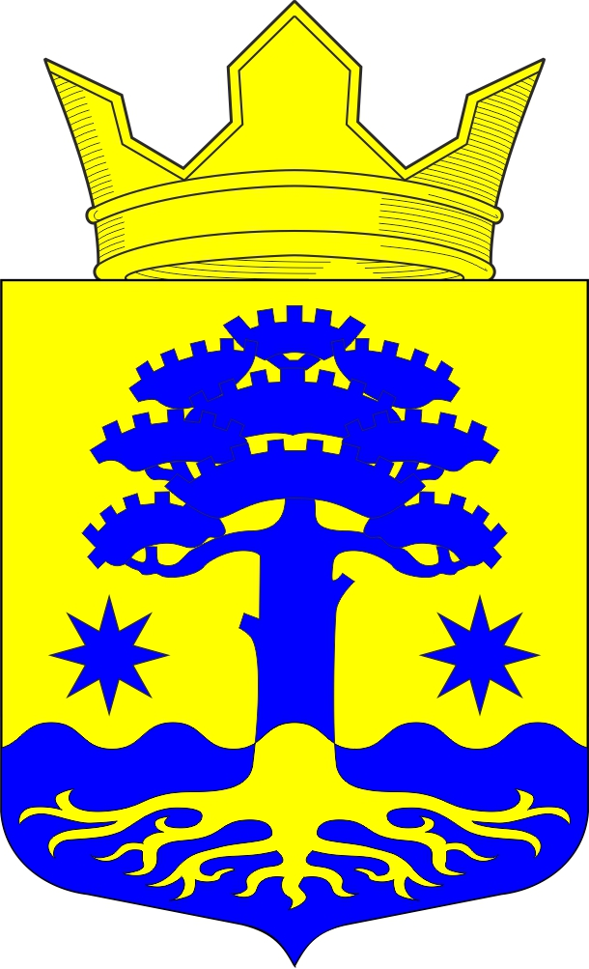

Приложение N 2
к Положению о гербе
Воломского сельского поселения

ЧЕРНО-БЕЛОЕ
КОНТУРНОЕ ИЗОБРАЖЕНИЕ ГЕРБА.

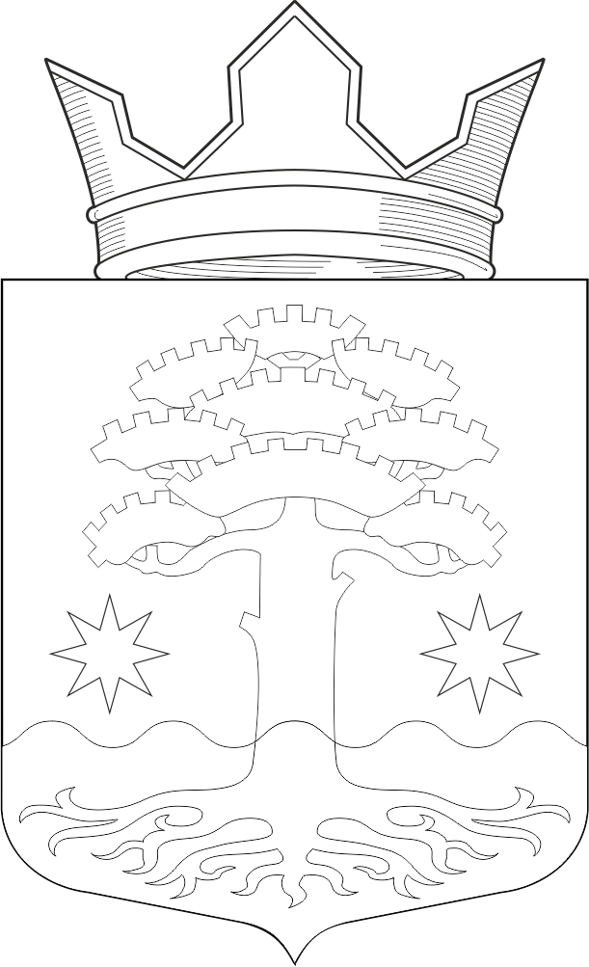

Приложение N 3
к Положению о гербе
Воломского сельское поселение

ЧЕРНО-БЕЛОЕ
КОНТУРНОЕ ИЗОБРАЖЕНИЕ ГЕРБА
С ИСПОЛЬЗОВАНИЕМ УСЛОВНОЙ ШТРИХОВКИ ДЛЯ
ОБОЗНАЧЕНИЯ ЦВЕТОВ.

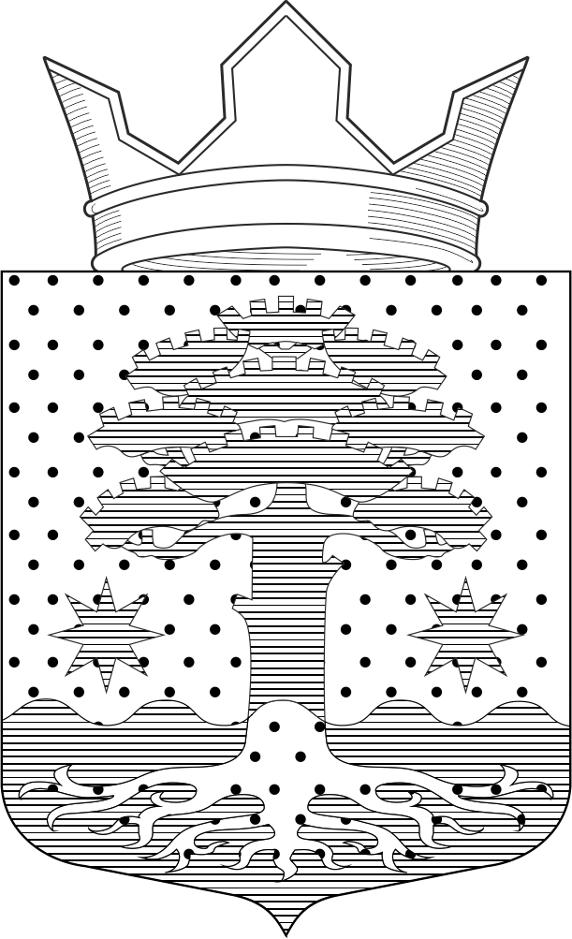

Приложение № 2
Утверждено решением Совета
Воломского сельского поселения
от 08 августа 2019 года № 34

ПОЛОЖЕНИЕ О ФЛАГЕ ВОЛОМСКОГО СЕЛЬСКОГО ПОСЕЛЕНИЯ

Настоящим положением устанавливается флаг Воломского сельского поселения, его описание и порядок официального использования.

1. Общие положения

1.1. Флаг Воломского сельского поселения (далее - Флаг) является официальным символом Воломского сельского поселения.
.
1.2. Положение о флаге и рисунок ФЛАГА хранятся в Совете Воломского сельского поселения и доступны для ознакомления всем заинтересованным лицам.
1.3. Флаг подлежит внесению в Государственный геральдический регистр Российской Федерации.

- Описание Флага

«ФЛАГ представляет собой прямоугольное полотнище с отношением ширины флага к длине - 2:3, воспроизводящее композицию герба Воломского сельского поселения в синем и желтом цветах».

3. Порядок воспроизведения Флага

3.1. Воспроизведение Флага, независимо от его размеров, техники исполнения и назначения, должно точно соответствовать описанию, приведенному в статье 2 настоящего Положения и рисунку, приведенному в приложении к настоящему Положению.
3.2. Ответственность за искажение Флага, изменение композиции или цветов, выходящее за пределы геральдически допустимого, несет исполнитель допущенных искажений или изменений.

4. Порядок официального использования Флага

4.1. Флаг поднят постоянно:
- на зданиях органов местного самоуправления;
- на зданиях официальных представительств Воломского сельского поселения, за пределами Воломского сельского поселения.
4.2. Флаг установлен постоянно:
- в залах заседаний органов местного самоуправления,
- в рабочих кабинетах главы Воломского сельского поселения, выборных и назначаемых должностных лиц местного самоуправления.
4.3. Флаг может:
- быть поднят постоянно или подниматься на зданиях и территориях органов, организаций, учреждений и предприятий, находящихся в муниципальной собственности, муниципальном управлении или муниципальном подчинении, а также на зданиях и территориях органов, организаций, учреждений и предприятий, учредителем (ведущим соучредителем) которых является Воломское сельское поселение;
- быть установлен постоянно в залах заседаний руководящих органов и в рабочих кабинетах руководителей органов, организаций, учреждений и предприятий, находящихся в муниципальной собственности, муниципальном управлении или муниципальном подчинении, а также органов, организаций, учреждений и предприятий, учредителем (ведущим соучредителем) которых является Воломское сельское поселение.
Флаг или его изображение может:
- размещаться на транспортных средствах главы Воломского сельского поселения; иных выборных должностных лиц местного самоуправления;
- размещаться на транспортных средствах, находящихся в муниципальной собственности.
4.4. Флаг поднимается (устанавливается):
- в дни государственных праздников – наряду с Государственным флагом Российской Федерации;
- во время официальных церемоний и других торжественных мероприятий, проводимых органами местного самоуправления.
4.5. Флаг может быть поднят (установлен) во время торжественных мероприятий, проводимых общественными объединениями, предприятиями, учреждениями и организациями независимо от форм собственности, а также во время частных и семейных торжеств и значимых событий.
4.6. При использовании Флага в знак траура Флаг приспускается до половины высоты флагштока (мачты). При невозможности приспустить флаг, а также, если ФЛАГ установлен в помещении, к верхней части древка выше полотнища Флага крепится черная сложенная пополам и прикрепленная за место сложения лента, общая длина которой равна длине полотнища Флага, а ширина составляет не менее 1/10 от ширины полотнища Флага.
4.7. При одновременном подъеме (размещении) Флага и Государственного флага Российской Федерации, Флаг располагается справа от Государственного флага Российской Федерации (с точки зрения стоящего лицом к флагам).
При одновременном подъеме (размещении) Флага и флага Республики Карелия, Флаг располагается справа от флага Республики Карелия (с точки зрения стоящего лицом к флагам).
При одновременном подъеме (размещении) Флага, Государственного флага Российской Федерации и флага Республики Карелия, Государственный флаг Российской Федерации располагается в центре, а Флаг – справа от центра (с точки зрения стоящего лицом к флагам).
При одновременном подъёме (размещении) чётного числа флагов (но более двух), Государственный флаг Российской Федерации располагается слева от центра (если стоять к флагам лицом). Справа от Государственного флага Российской Федерации располагается флаг Республики Карелия, слева от Государственного флага Российской Федерации располагается Флаг; справа от флага Республики Карелия располагается флаг иного муниципального образования, общественного объединения, либо предприятия, учреждения или организации.
4.8. Размер полотнища Флага не может превышать размеры полотнищ поднятых (установленных) рядом с ним Государственного флага Российской Федерации (или иного государственного флага), флага Республики Карелия (или флага иного субъекта Российской Федерации).
Флаг не может располагаться выше поднятых (установленных) рядом с ним Государственного флага Российской Федерации (или иного государственного флага), флага Республики Карелия (или флага иного субъекта Российской Федерации).
4.9. Флаг или его изображение могут быть использованы в качестве элемента или геральдической основы:
- флагов, вымпелов и иных подобных символов органов, организаций, учреждений и предприятий, находящихся в муниципальной собственности, муниципальном управлении или муниципальном подчинении, а также органов, организаций, учреждений и предприятий, учредителем (ведущим соучредителем) которых Воломское сельское поселение;
- наград Воломского сельского поселения;
- должностных и отличительных знаках главы Воломского сельского поселения, депутатов представительного органа местного самоуправления, выборных и назначаемых должностных лиц, сотрудников местного самоуправления и его подразделений.
4.10. Флаг может быть поднят (установлен) постоянно или временно:
- в памятных, мемориальных и значимых местах расположенных на территории Воломского сельского поселения;
- в местах массовых собраний жителей Воломского сельского поселения;
- в учреждениях дошкольного воспитания и учреждениях среднего образования (средних школах).
4.11. Допускается размещение Флага или его изображения на:
- печатных и иных изданиях информационного, официального, научного, научно-популярного, справочного, познавательного, краеведческого, географического, путеводительного и сувенирного характера;
- грамотах, приглашениях, визитных карточках главы Воломского сельского поселения, должностных лиц органов местного самоуправления, депутатов представительного органа местного самоуправления.
Допускается использование Флага в качестве геральдической основы для изготовления знаков, эмблем, иной символики при оформлении единовременных юбилейных, памятных и зрелищных мероприятий проводимых в Воломском сельском поселении или непосредственно связанных с Воломским сельским поселением.
4.12. Иные случаи использования Флага устанавливаются главой Воломского сельского поселения.

5. Ответственность за нарушение настоящего Положения

5.1. Использование Флага с нарушением настоящего Положения, а также надругательство над Флагом влечет за собой ответственность в соответствии с законодательством Российской Федерации.

6. Заключительные положения

6.1. Внесение в состав (рисунок) Флага каких-либо изменений или дополнений, а также элементов официальных символов Республики Карелия допустимо лишь в соответствии с законодательством Российской Федерации и законодательством Республики Карелия. Эти изменения должны сопровождаться пересмотром статьи 3 настоящего Положения для отражения внесенных элементов в описании.
6.2. Контроль исполнения требований настоящего Положения возлагается на главу Воломского сельского поселения.

Приложение
к Положению о флаге
Воломского сельского поселения

ИЗОБРАЖЕНИЕ ФЛАГА.



